**Проектная деятельность**

**Мозаика из слов**

**Предполагаемый продукт:**

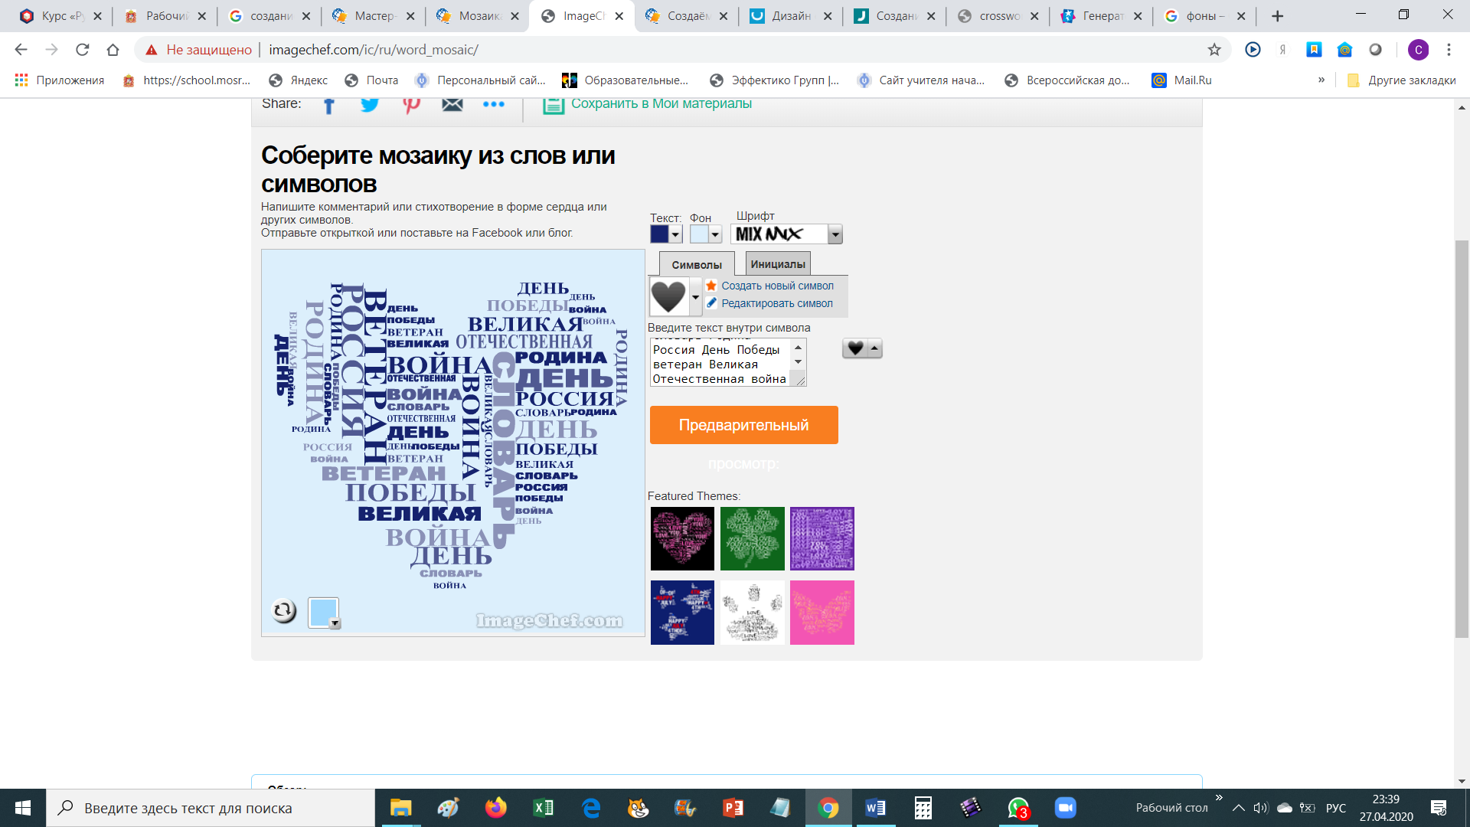

**Шаг 1**

Заходим на сайт <http://www.imagechef.com/ic/ru/home.jsp> и перед нами откроется главная страница сайта:

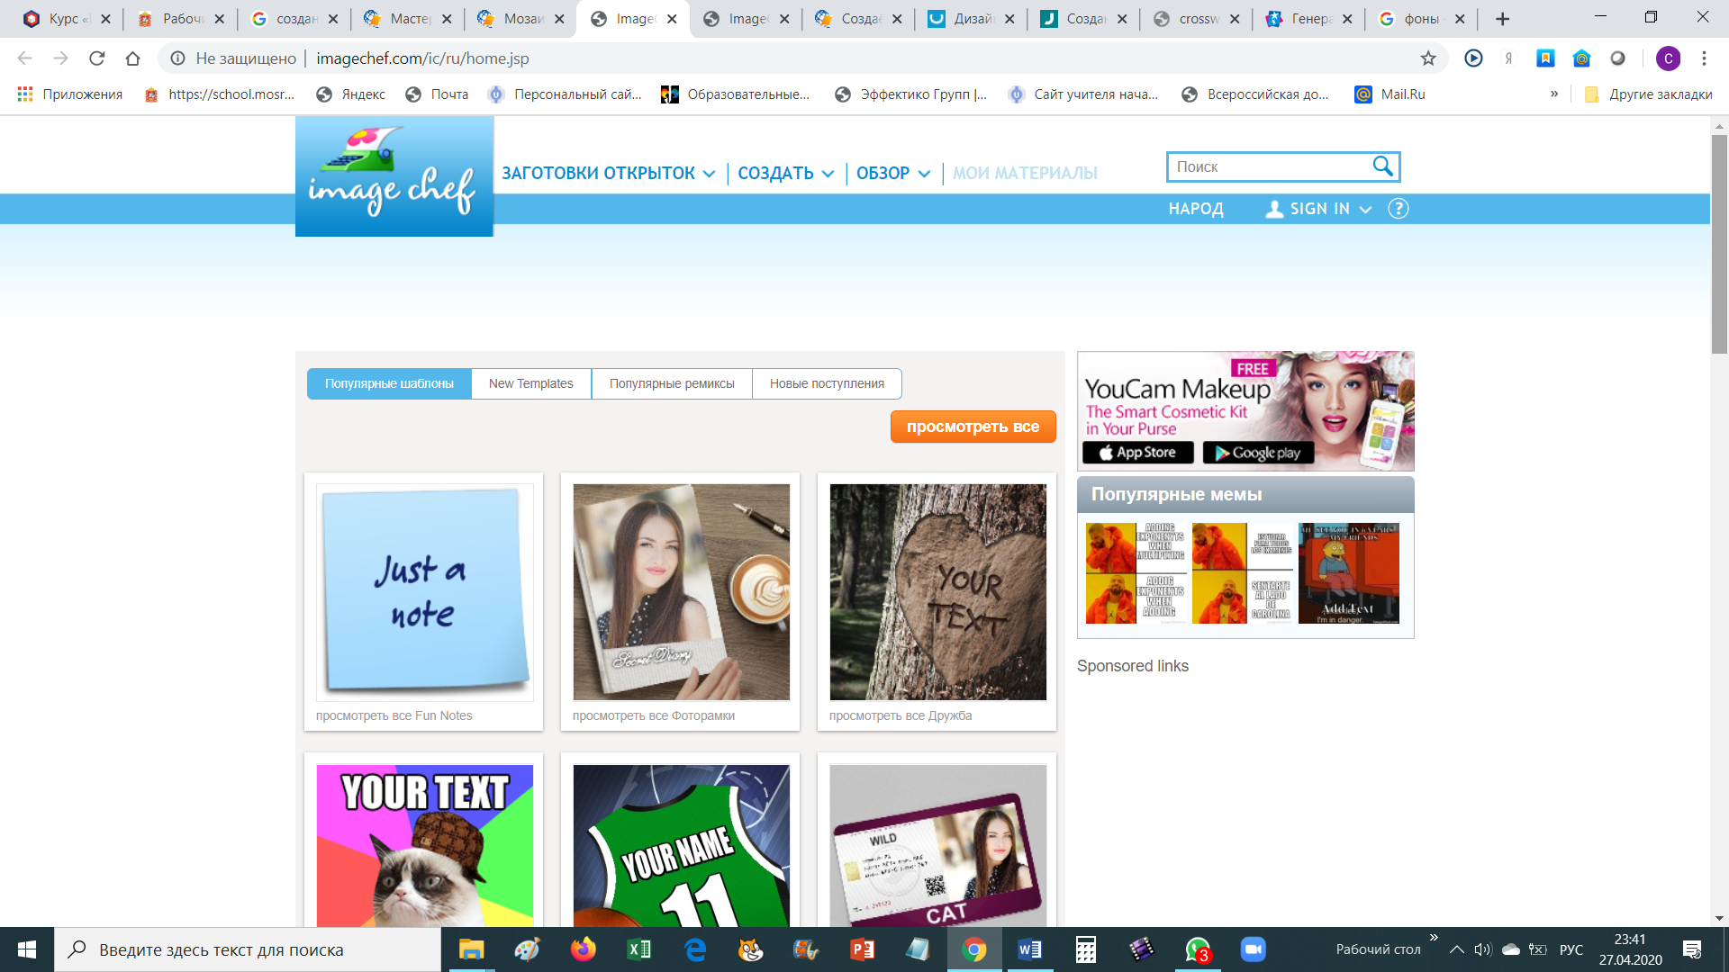

**Шаг 2**

В открытом окне опускаемся вниз и находим иконку **Мозаика из слов** (она может менять свою иконку, но надпись **Мозаика из слов** всегда там) -  указала местонахождение стрелкой:

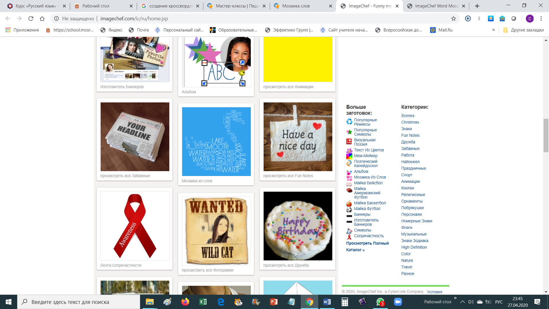

**Шаг 3**

Нажимаем на иконку или на надпись **Мозаика из слов** и перед нами открывается новое окно:

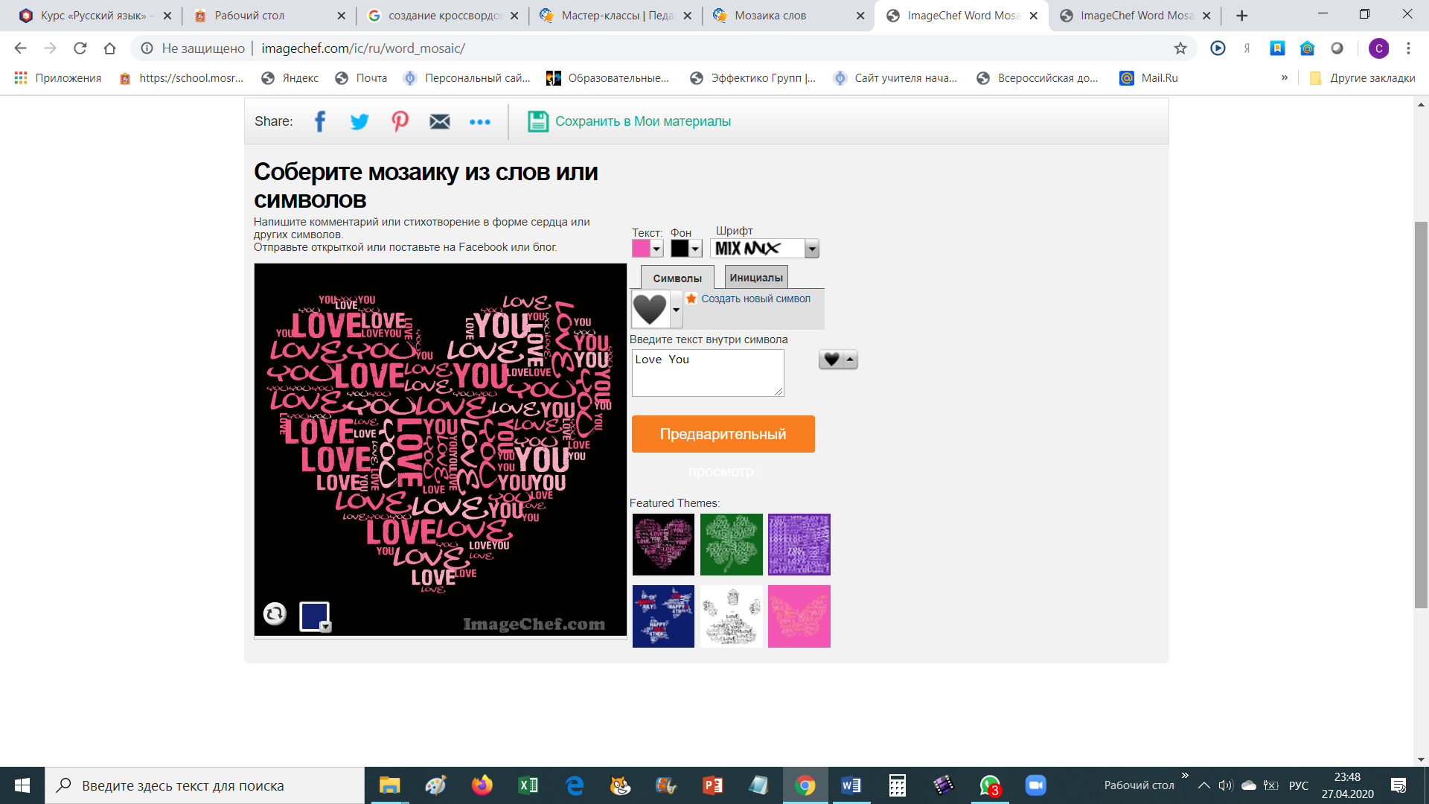

**Шаг 4**

Теперь начинаем производить все творческие операции на этой же странице. Допустим, я собралась сделать Мозаику из словарных слов. Сначала наберу текст: Россия Родина Москва Отечество День Победы ветеран (слов должно быть не менее 15) в небольшом окне на белом фоне - там, где написано **Введите текст внутри символа**:

 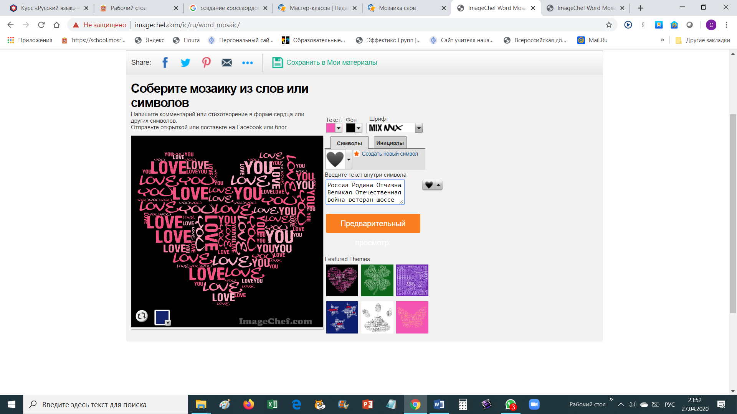

**Шаг 5**  
1) В поле **Текст**, выбираю цвет текста – я выбираю синий;  
2) В поле **Фон**, выбираю фон текста – я выбираю  бледно-голубой;  
3) В поле **Шрифт**, выбираю шрифт **MIX.**

Всё, что было, превращается в такую картину:

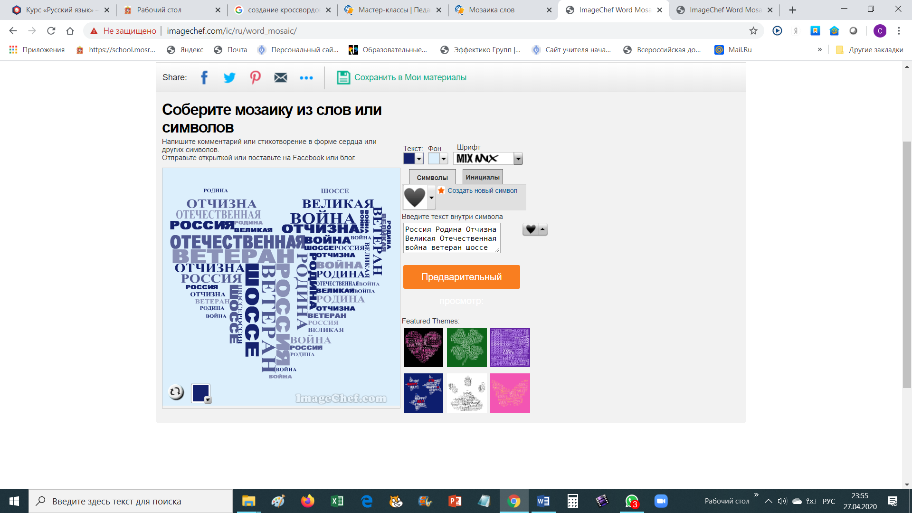

**Шаг 6**

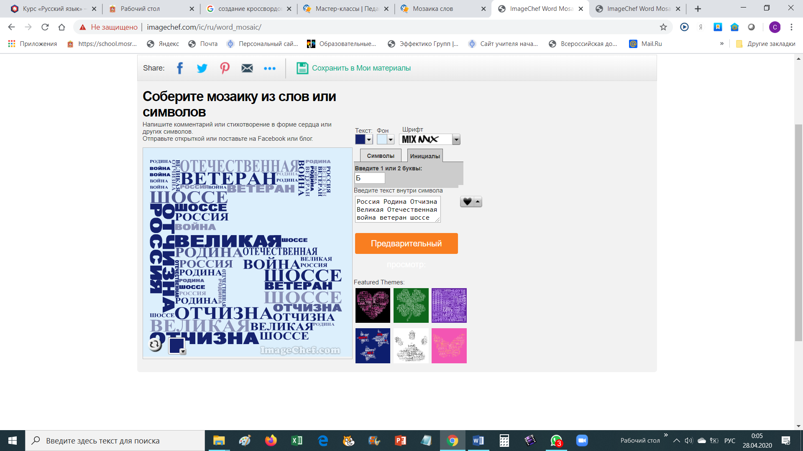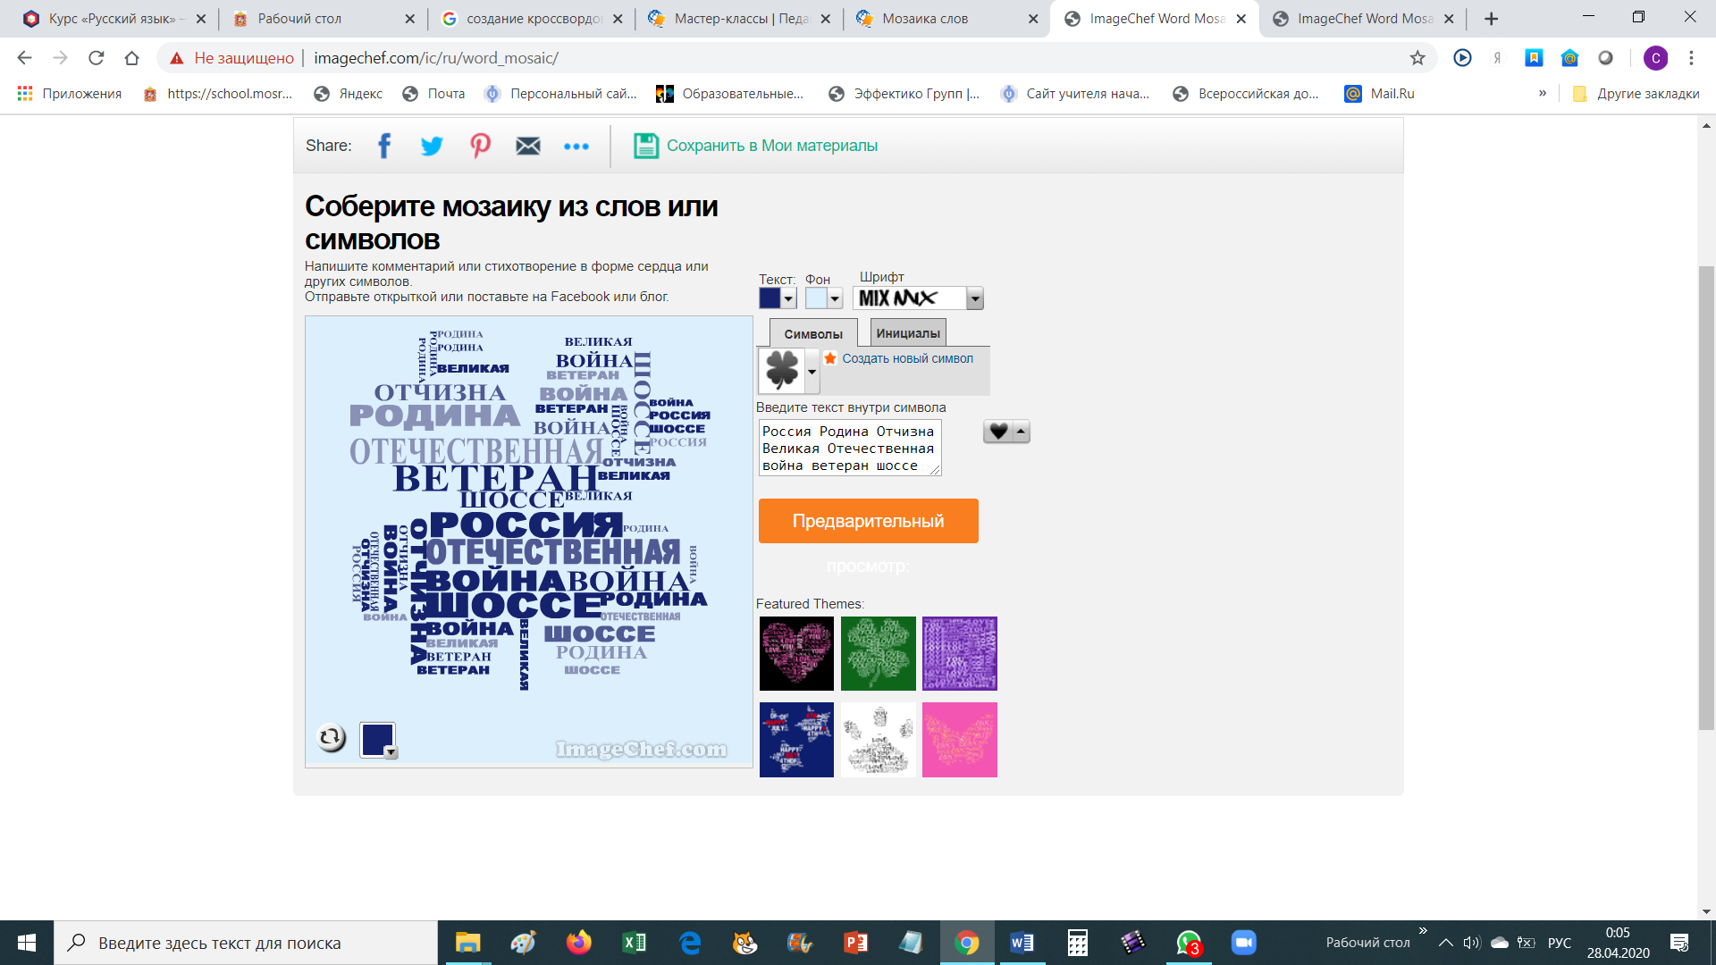Могу нажать на кнопку **Инициалы и** напечатать любую букву,  или, нажав на кнопку выбора символов, выбрать любой из имеющихся символов. Теперь нажимаем на кнопку Предварительный просмотр и получаем:

**Шаг 7**

Теперь, если результат работы Вас устраивает, то Вы можете оставить продукт как готовый. Если же Вас что-то не устраивает, то можно нажать на **белый кружок с двумя круговыми стрелочками в левом нижнем углу** получившейся мозаики. Тогда слова перестроят себя в рисунке. Попробуем это сделать и получаем:

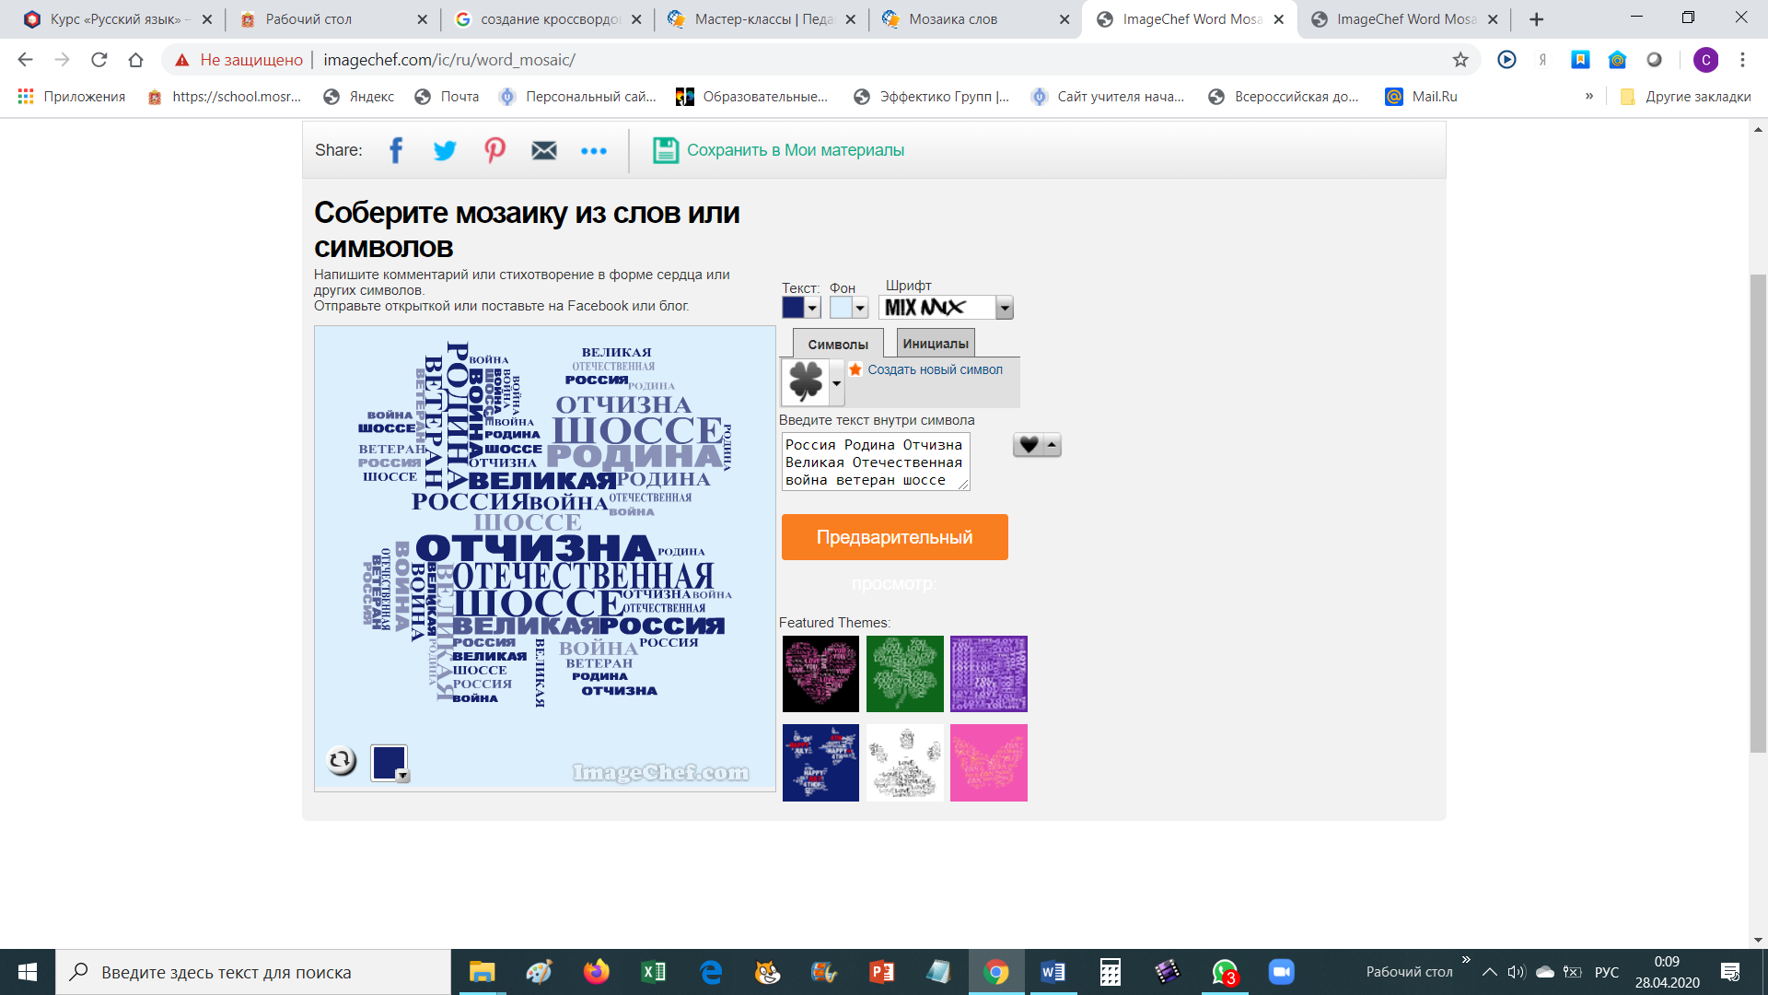

Удачных экспериментов!